<https://docs.microsoft.com/en-us/aspnet/core/mvc/controllers/filters?view=aspnetcore-3.1>

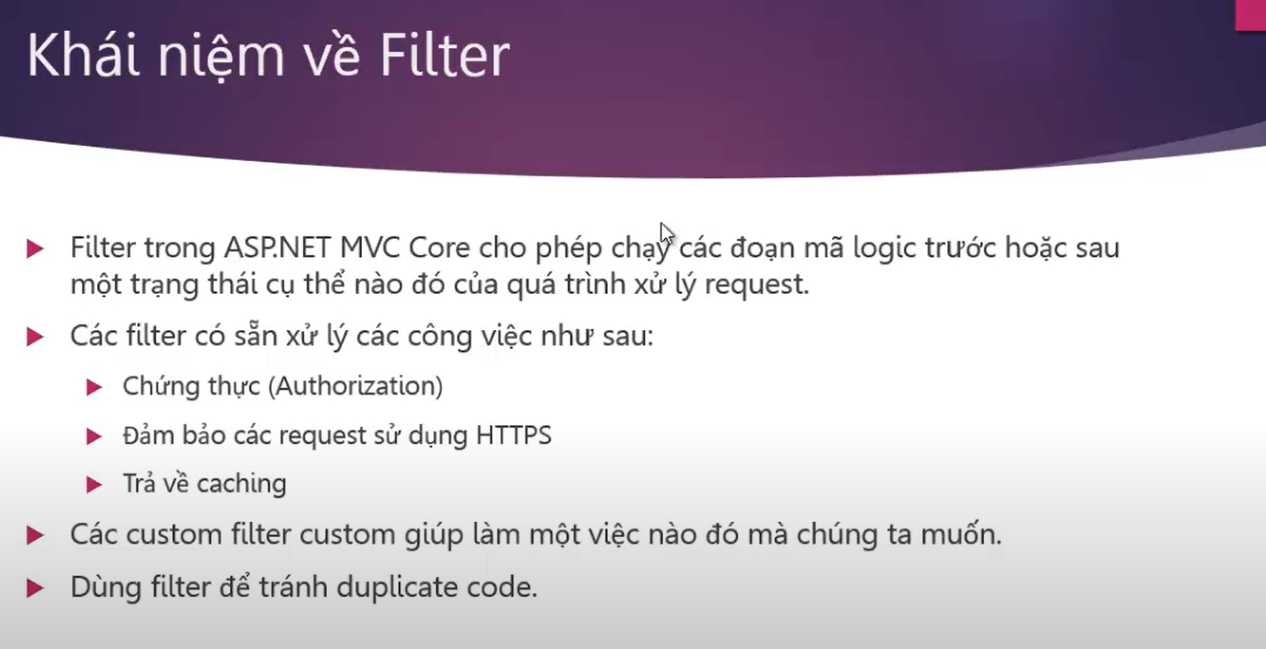

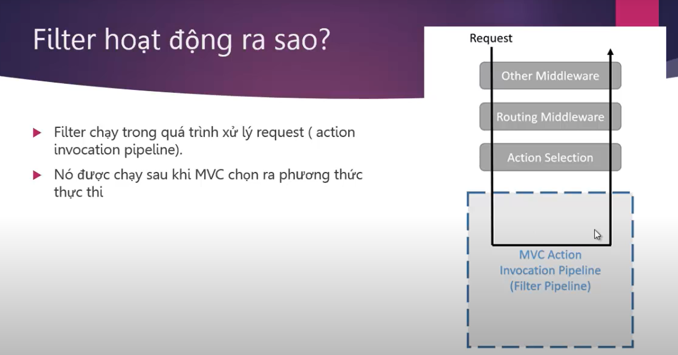

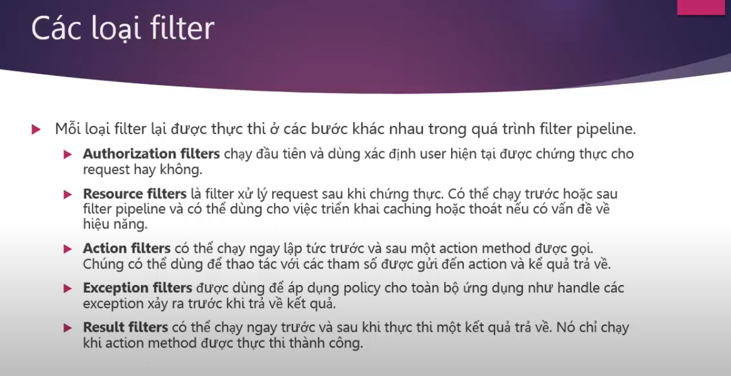

Khi bị lỗi ở một điểm thì nên tra life cyrcle để biết cái gì chạy trước, sau để dễ debug

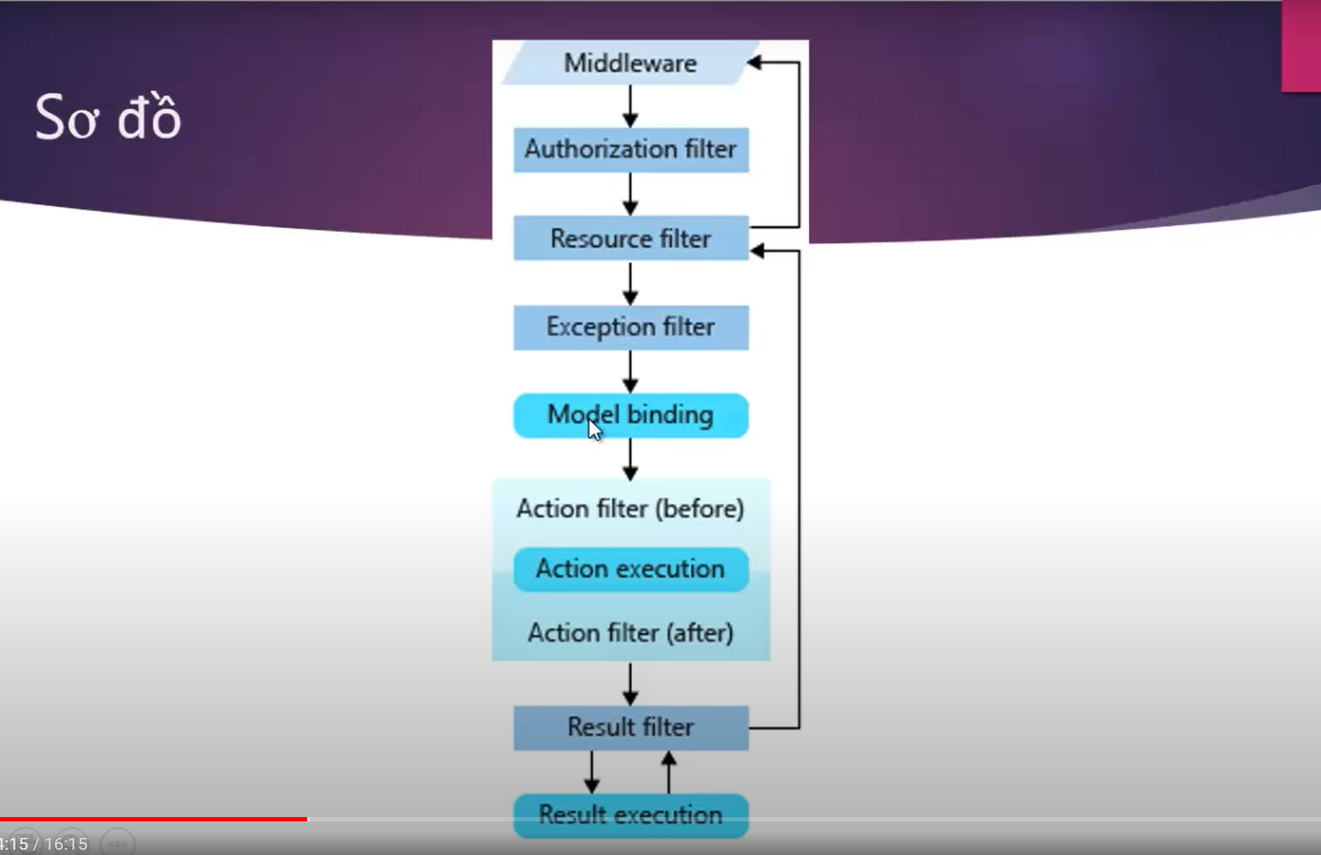

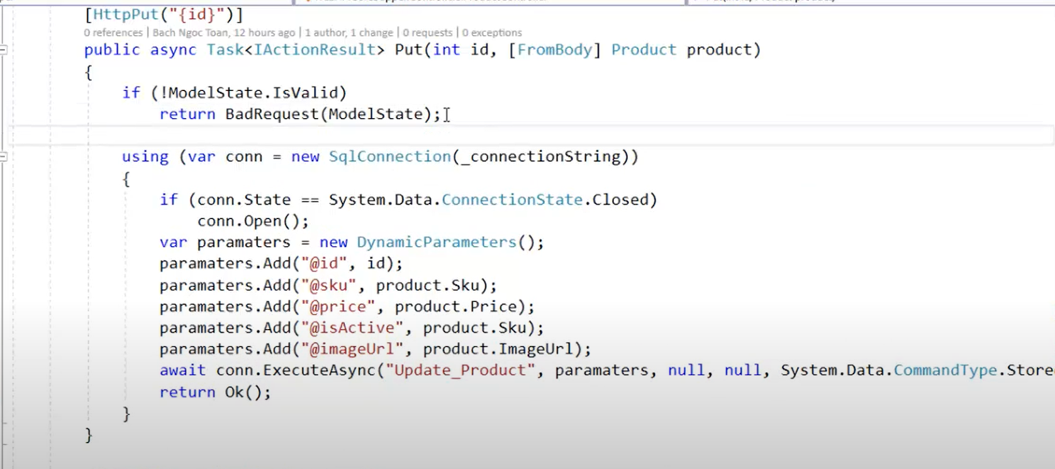

Trường hợp không dùng filter

Dùng modelvalidation: <https://docs.microsoft.com/en-us/aspnet/core/mvc/models/validation?view=aspnetcore-3.1>

ModelState: đại diện cho các lỗi từ model biding và model validation

Kiểu tra ModelState không valid thì trả về BadReqest() trả về lỗi 400 với cái model state đó

+ lúc đầu code trả về void, chỉ Task thôi, nhưng như vậy ko trả về bad request được, nển trả về IactionResult: interface đại diện cho action result

Vì có trả về nên trường hợp code chạy thành công cũng phải trả về

Ok ở đây là object trả về với code 200, có thể pass thêm dữ liệu vào trong Ok, khi đó trả về code 200 với dữ liệu đó, dữ liệu này nằm trong body

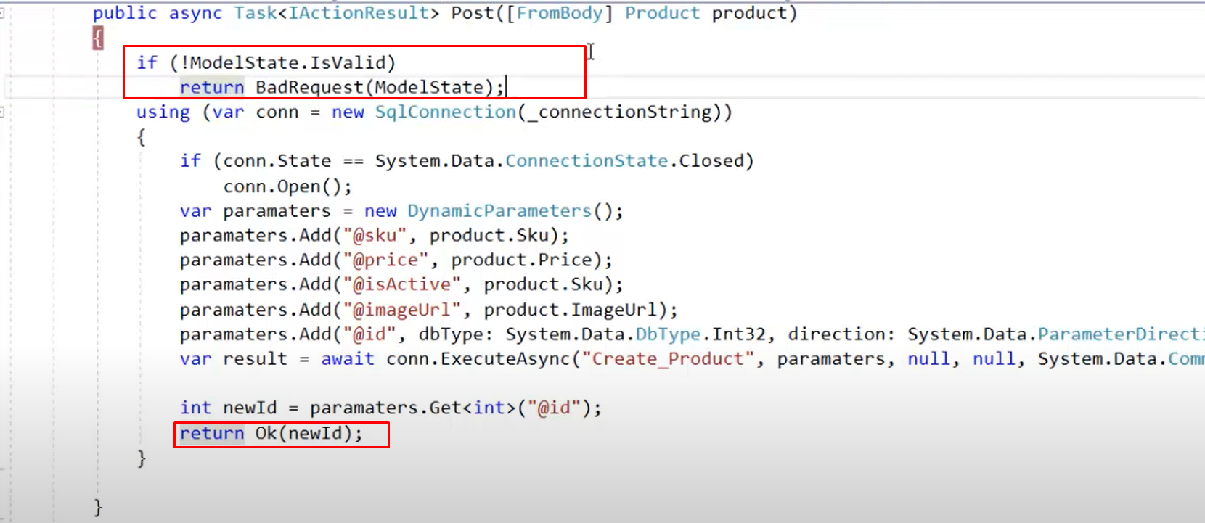

Khi đó khi request đến

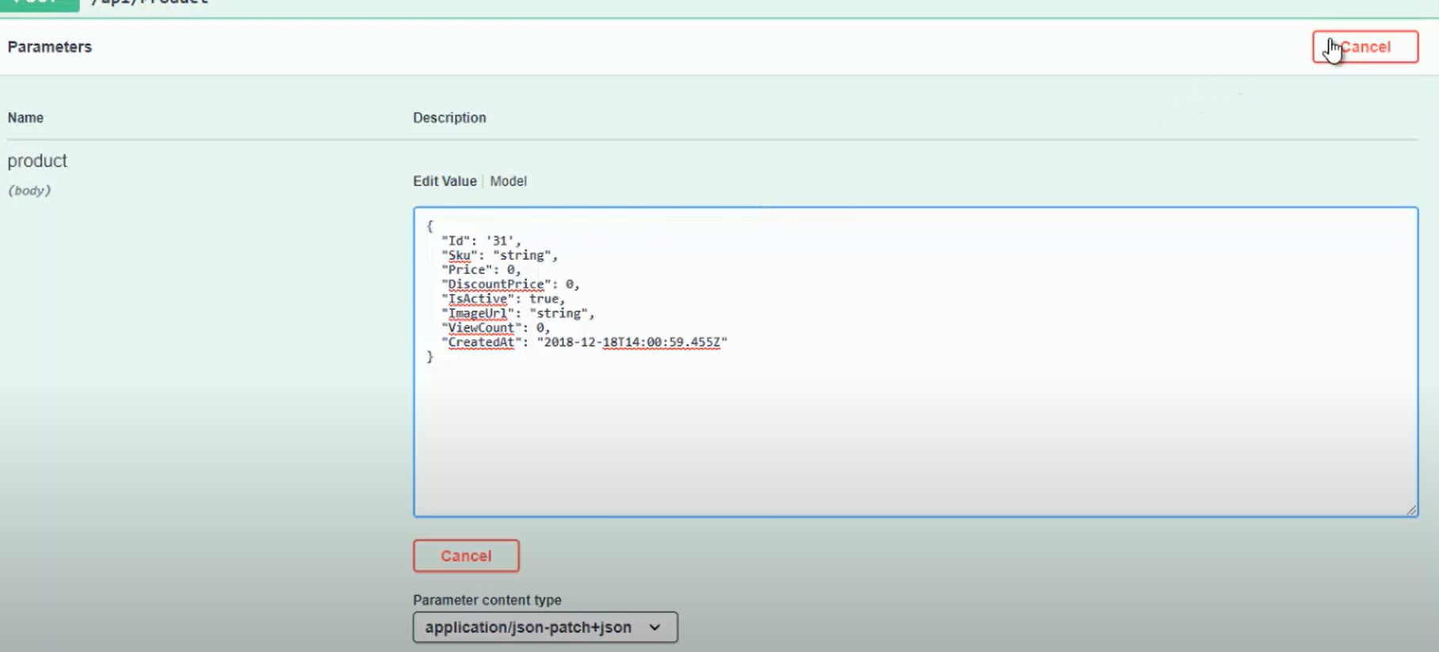

Id truyền vào string ( sai)

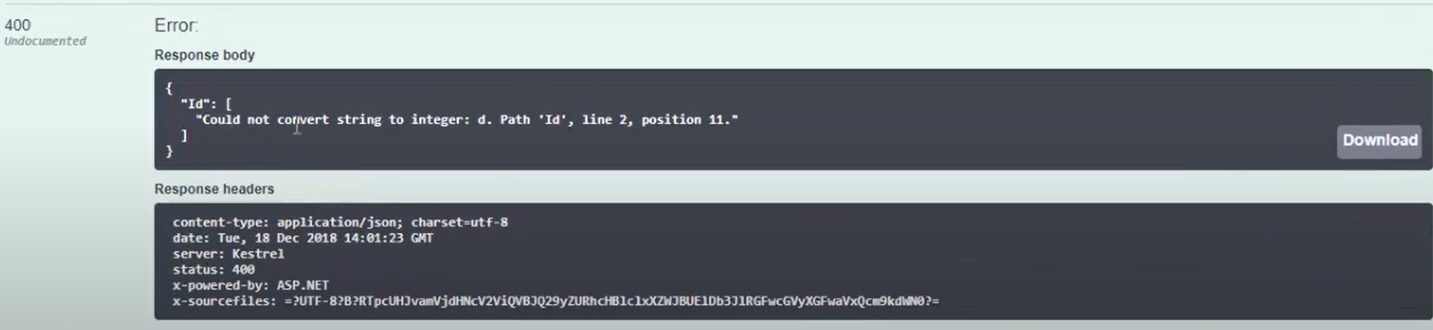

Ra lỗi 400, vì đã check validate và return badrequest

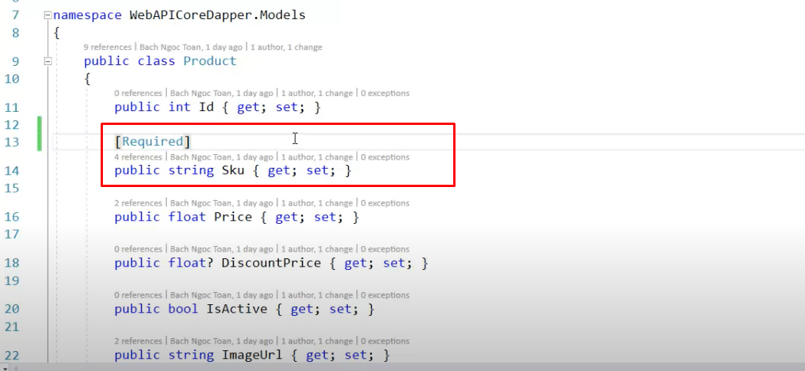

Thêm validate trong model Product, validate này vẫn được handle bở ModelState

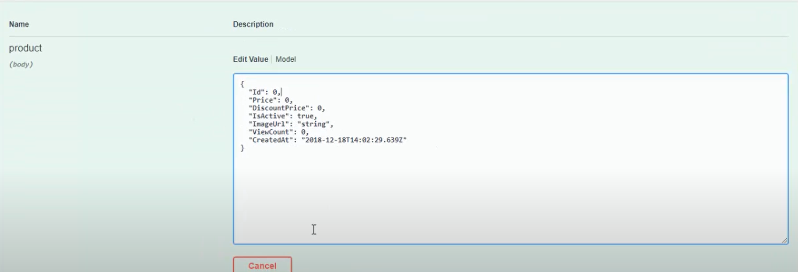

Không có sku

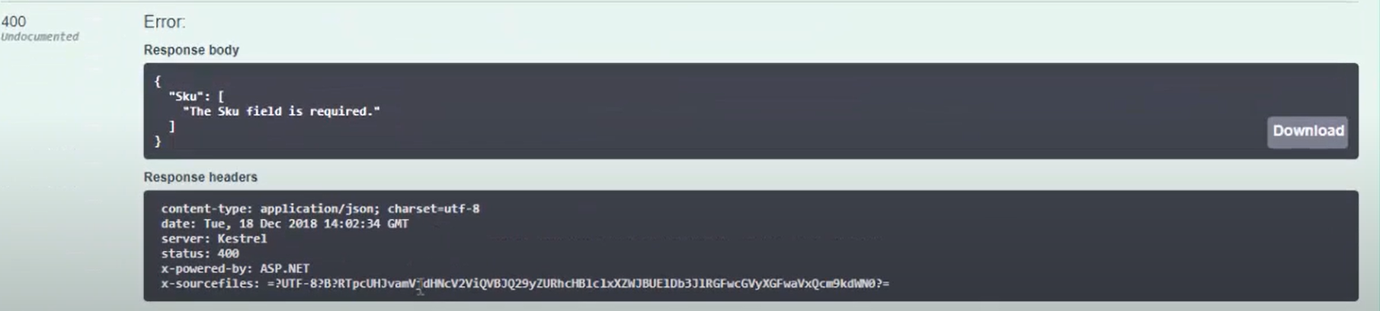

Báo lỗi

Thực ra nãy giờ là do swagger validate, nhưng nếu làm thực tế ví dụ dùng postman thì nó sẽ nhãy vào validate bên trong implement = ModelState, Như vậy là duplicate code của ModelState vs Swagger rồi

* Implement filter

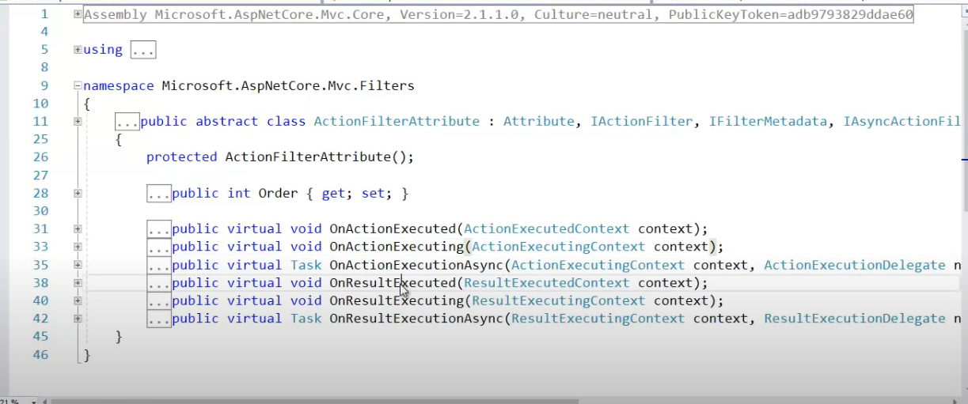

Các method ứng với class ActionFilterAttribute

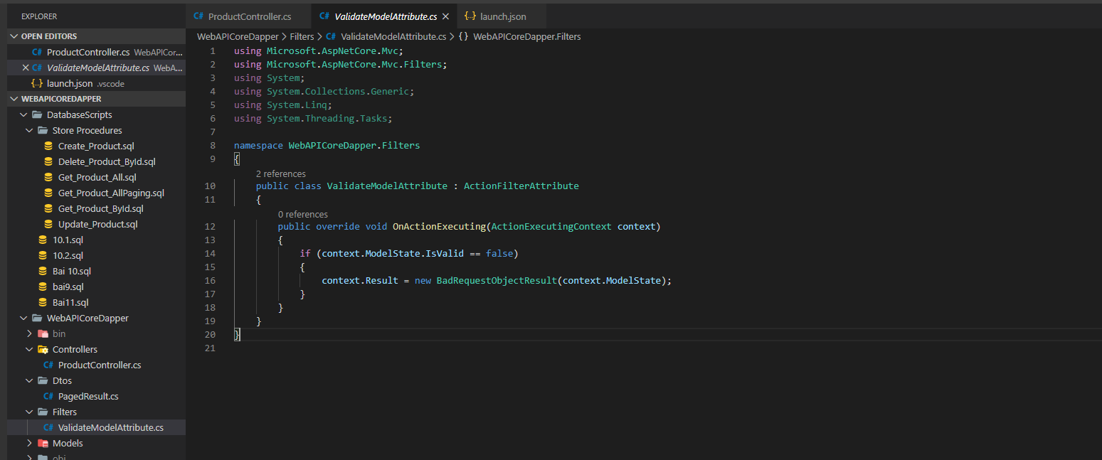

Thực hiện implement một attribute chứa filter, trong filter thực hiện validate bằng ModelState ( Dự vào vị trí của filter trong lifeCircle, thực hiện các chức năng phù hợp như validate)

Tạo class trong thư mục filter name: ValidateModelAttribute kế thừa từ ActionFilterAttribute

Context ở đây chính là context của action chuẩn bị execute

Khai báo lấy ra context

Check contex ModelState

Và return BadRequestResult (không có param) hoặc BadRequestObjectResult (có param)

* Filter ở đây cho phép khai báo chỉ 1 chổ ở đây và sử dụng lại nhiều chổ, ở đây filter là ActionFilterAttribute

OnActionExecuting: nghĩa là action đang thực thi



Nghĩa là cái này nằm sau model biding

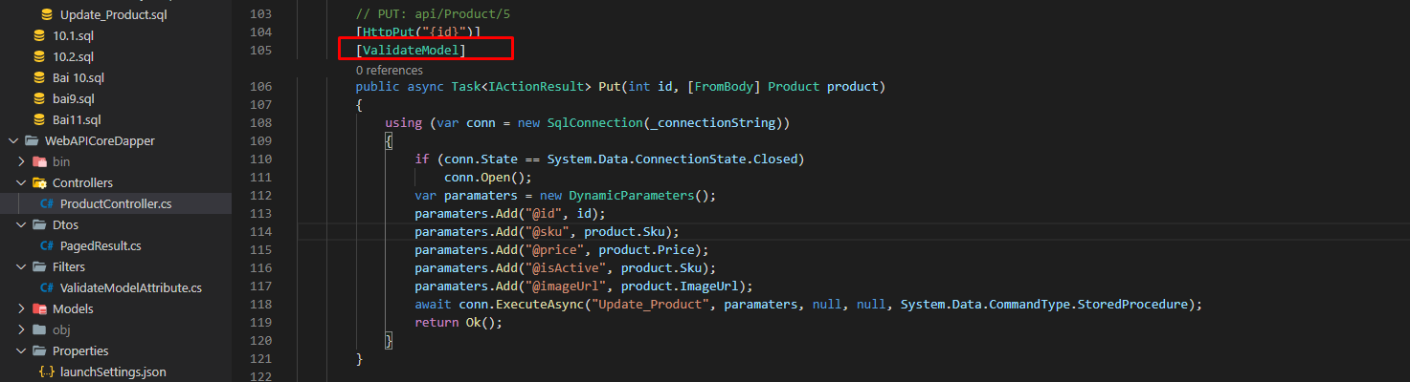

Thay vì code implement validate như trên thì đưa ValidateModel attribute vào